LINGUAGEM DE MARCAÇÃO

Manipulação de Imagens

HTML e CSS

AULA 5

**Ferramentas Gráficas**

Ferramentas gráficas são softwares utilizados para criar, editar e manipular imagens. São essenciais para preparar os elementos visuais que serão utilizados no website. São divididas em duas categorias:

* Editores de imagem Raster (Bitmap) – Trabalham com pixels na imagem. Ex: Photoshop, GIMP, Photopea...
* Editores de imagem Vetoriais – Trabalham com imagens baseadas em cálculos matemáticos (**vetores**). Ex: Adobe Illustrator, Inkscape, Figma...

**Criação e Edição de Imagens**

Processo de preparar imagens para o site:

* **Criação**
  + Desenhar em um software vetorial.
  + Tirar fotografia digital, será uma imagem raster (bitmap).
  + Compor um design utilizando Figma ou Canva (exemplos) – Transformar diversos elementos em uma única imagem (Juntar vários pães (imagens), por exemplo)
* **Edição e Otimização**
  + **Redimensionar** – Ajusta o tamanho da imagem para que fique com o exato tamanho que ocupará no site.
  + **Recortar** – Remove áreas indesejadas da imagem.
  + **Compressão** – Reduz o “peso” da imagem (kb, mb) para que carregue mais rápido, tenta manter o máximo de qualidade possível. – Normalmente feito com **redimensionamento**.

**Formatos de Imagem**

* JPG/JPEG (Joint Photographic Experts Group)
  + Ideal em fotografias
  + Suporta muitas cores, mas comprime a imagem (perda de qualidade) e não suporta transparência.
* PNG (Portable Network Graphics)
  + Ideal para logos, ícones ou imagens com fundo transparente
  + Comprime, mas sem tanta perda de qualidade. Qualidade boa (muito superior quando comparado com JPG)
* GIF (Graphics Interchange Format)
  + Ideal para animações curtas e simples.
  + Suporta 256 cores, não é ideal para imagens, mas é bom para coisas simples como memes. Baixíssima qualidade.

O **formato de imagem** é muito importante na **otimização**

**Vetorização**

Vetorização é o processo de converter uma imagem raster para vetorial. Permite que a imagem seja infinitamente ampliada sem perder qualidade.

**Formato SVG**

Principal formato vetorial para Web (SVG é tag no HTML). Possui vantagens:

* Escalabilidade perfeita – Qualidade não muda com tamanho
* Tamanho leve – Texto é muito mais leve que imagem
* Manipulável via código
* Acessibilidade – Texto dentro do SVG é legível por leitores de tela (Ferramenta lê o texto SVG e diz oque está escrito para o deficiente visual) e indexável para buscadores

**Formas Básicas: A "Tela" de Desenho**

Tag <svg>: (Não recomendado fazer por HTML, apenas por CSS, mas por enquanto vamos aprender em HTML)

* Ela define a área de trabalho para a sua imagem.
* Os atributos width (largura) e height (altura) são essenciais.

Exemplo:

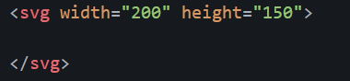

**Formas Básicas**

**<rect> - O Retângulo**

* x, y: Posição do canto superior esquerdo.
* width, height: Largura e Altura.

Exemplo:

**<circle> - O Círculo**

* cx, cy: Coordenadas do centro.
* r: Raio.

<line> - A Linha Reta (Precisa de estilização, não é visível)

* x1, y1: Ponto inicial.
* x2, y2: Ponto final

<polygon> - O Polígono

* points: Uma lista de pares de coordenadas (x,y) para cada vértice.

Exemplo:

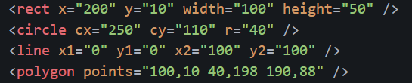

X e Y mudam a posição na página

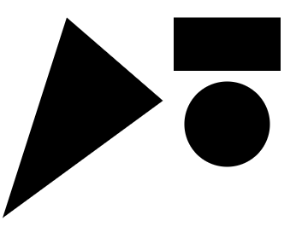Linha invisível

**Cor e Estilo**

Formas são invisíveis (só da para ver porque já vem preenchido preto, algumas não dá para ver, como a linha) sem estilo. Usamos atributos para isso.

* fill: Define a cor do preenchimento.
  + fill="blue"
* stroke: Define a cor da borda (contorno).
  + stroke="black"
* stroke-width: Define a espessura da borda.
  + stroke-width="4"

Exemplo: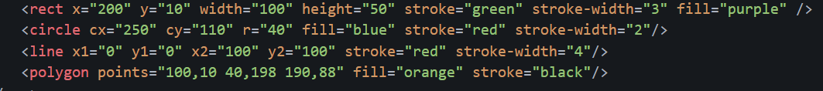Agora tudo está estilizado

